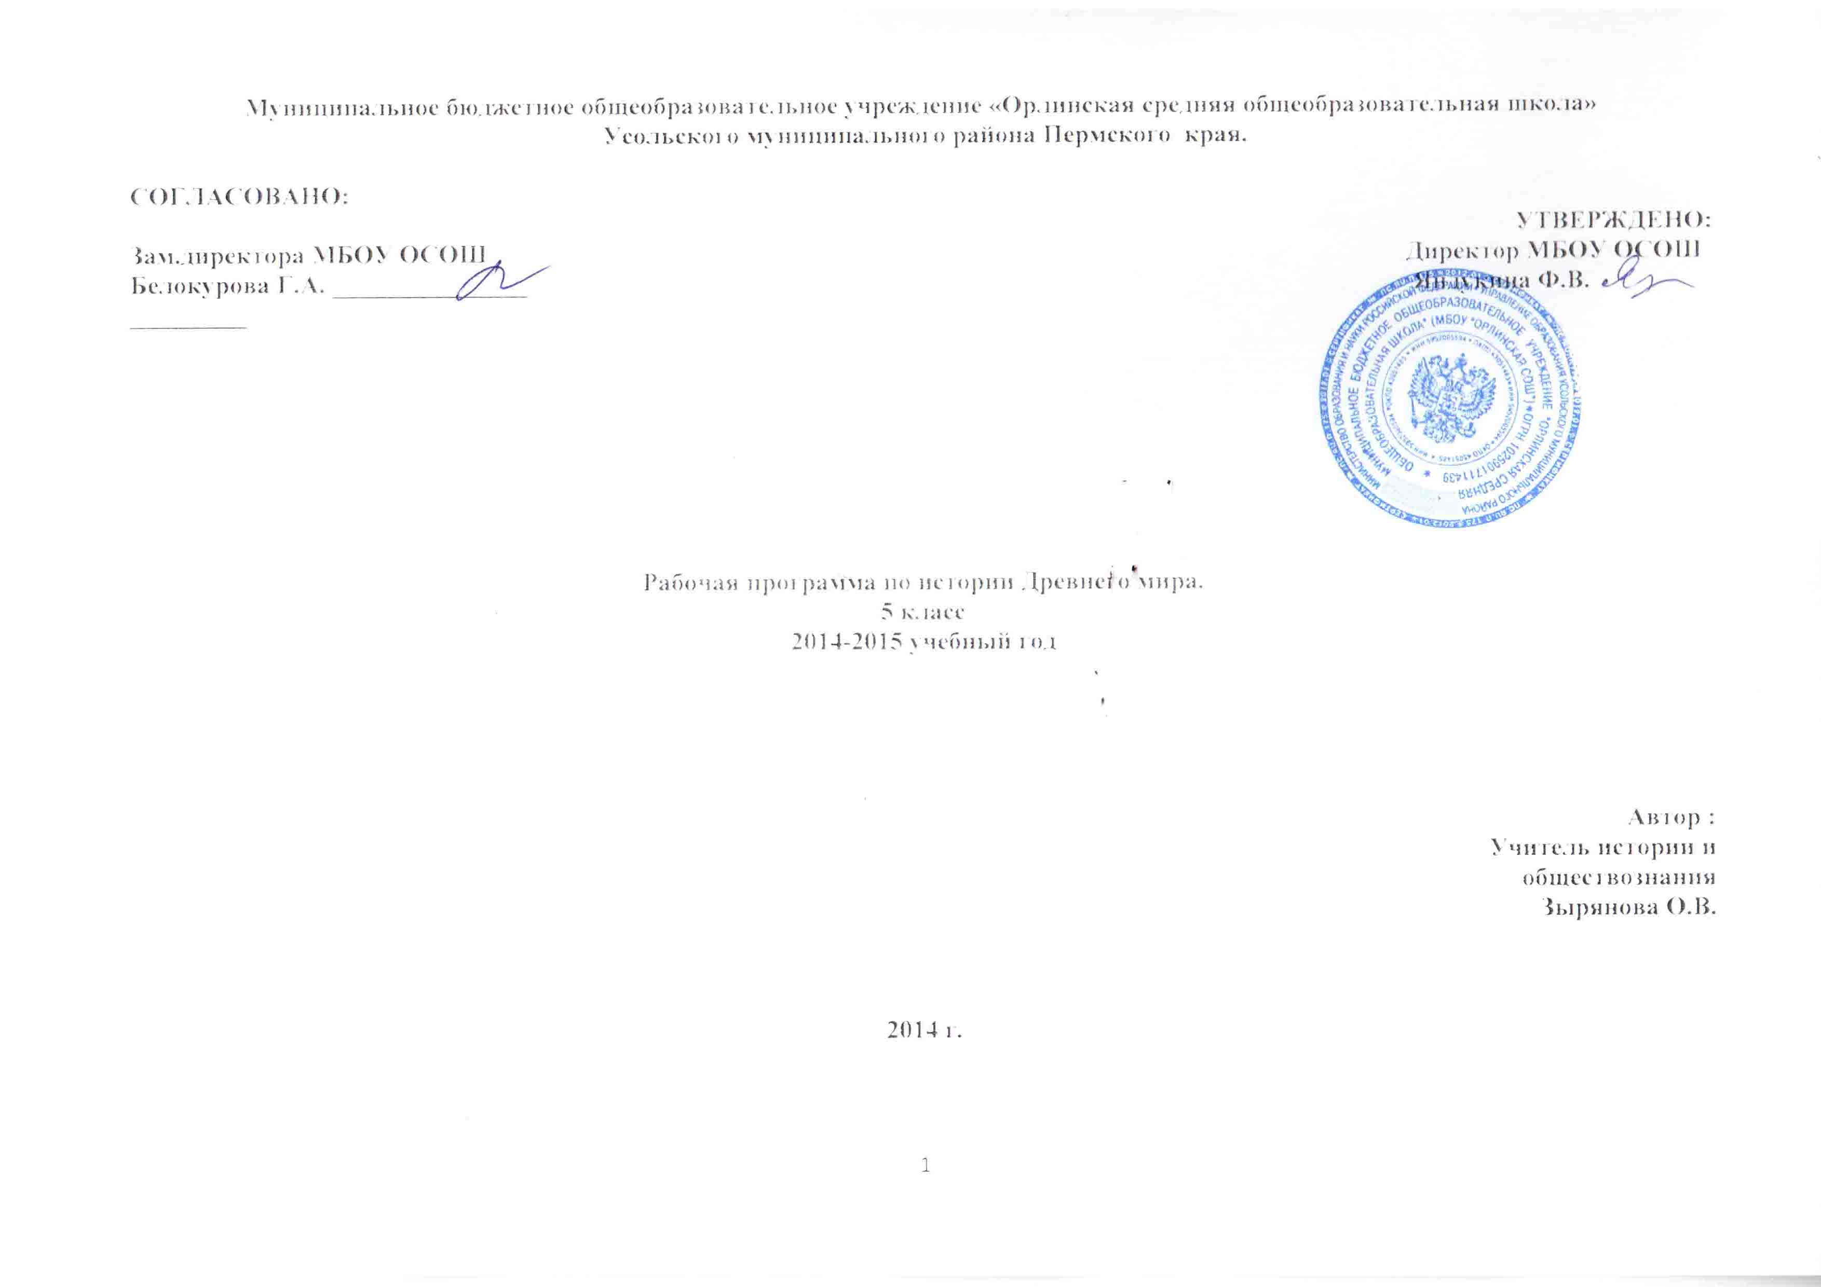
Рабочая программа по истории 5 класса на 2014-2015 уч.год
I. Пояснительная записка
Рабочая программа по историив 5 классе составлена на основе примерной программы в соответствии с требованиями Федерального государственного образовательного стандарта основного общего образованияпо истории и обеспечена УМК для 5 класса.
Рабочая программа по предмету определяет инвариантную (обязательную) часть учебного курса. Программа конкретизирует содержание предметных тем образовательного стандарта, дает распределение учебных часов по разделам и темам курса. В курсе происходит знакомство с процессом формирования человека и человеческого общества, с важнейшими цивилизациями Древнего мира. При этом вводится только общее понятие «цивилизация», противопоставленное первобытности (поскольку в науке выделение локальных цивилизаций древности, их наименования и определение сущности являются спорными и неустановленными).
Курс ставит своей целью дать школьникам знания о далеком прошлом, которые послужат одной из основ их общей образованности.
В данной программе при отборе фактов и явлений основным критерием явилась их значимость в историческом процессе, в развитии мировой культуры. Исходя из задачи курса — формировать историческое мышление — дается представление об общем и особенном при характеристике древних обществ, а также представление о том, чем отличается Древний мир от мира современного. В соответствии с давней историографической и дидактической традицией программа предусматривает знакомство с образцами свободолюбия, патриотизма, мужества, благородства, мудрости.
В цели курса входит:
- осветить взаимодействие человека с окружающей природной средой, экономическое развитие древних обществ, различные формы социального и политического строя;
- показать наиболее яркие личности Древнего мира и их роль в истории и культуре;
- охарактеризовать становление идей и институтов, понимание которых необходимо современному человеку и гражданину (деспотическая форма правления, законы, демократия, республика, моральные нормы, религиозные верования, в частности особенности мировых религий — буддизма и христианства);
- раскрыть на конкретном материале положение о том, что каждый из народов древности оставил позитивный след в истории человечества. Последнее дает возможность формировать у учащихся терпимость, широту мировоззрения, гуманизм.

II. Общая характеристика программы по истории
Программа по истории на ступени основного общего образования составлена с опорой на фундаментальное ядро содержания общего образования (раздел «История») и задает перечень вопросов, которые подлежат обязательному изучению в основной школе. В программе по истории на ступени основного общего образования сохранена традиционная для российской школы ориентация на фундаментальный характер образования.
Цели и задачи изучения истории в школе на ступени основного общего образованияформулируются в виде совокупности приоритетных для общества ценностных ориентаций и качеств личности, проявляющихся как в учебном процессе, так и в широком социальном контексте. Главная цель изучения истории в современной школе — образование, развитие и воспитание личности школьника, способного к самоидентификации и определению своих ценностных приоритетов на основе осмысления исторического опыта своей страны и человечества в целом, активно и творчески применяющего исторические знания в учебной и социальной деятельности. Вклад основной школы в достижение этой цели состоит в базовой исторической подготовке и социализации учащихся.
Задачи изучения истории в основной школе:
- Формирование у молодого поколения ориентиров для гражданской, этнонациональной, социальной, культурной самоидентификации в окружающем мире.
- овладение учащимися знаниями об основных этапах развития человеческого общества с древности до наших дней в социальной, экономической, политической, духовной и нравственной сферах при особом внимании к месту и роли России во всемирно-историческом процессе;
- воспитание учащихся в духе патриотизма, уважения к своему Отечеству — многонациональному Российскому государству, в соответствии с идеями взаимопонимания, толерантности и мира между людьми и народами, в духе демократических ценностей современного общества;
- развитие способности учащихся анализировать содержащуюся в различных источниках информацию о событиях и явлениях прошлого и настоящего, руководствуясь принципом историзма, в их динамике, взаимосвязи и взаимообусловленности;
- формирование у школьников умений применять исторические знания для осмысления сущности современных общественных явлений, в общении с другими людьми в современном поликультурном, полиэтничном и многоконфессиональном обществе.
Описаниеместа учебного предмета «История» в Базисном учебном плане
Предмет «История» изучается на ступени основного общего образования в качестве обязательного предмета в 5 классе в общем объеме 70 часов, по 2 часа в неделю, из них 2 часа отводится на проектную деятельность, 6 часов на практикумы.
Требования к результатам обучения и освоения содержания курса по истории
Результатом изучения истории в основной школе является развитие у учащихся широкого круга компетентностей — социально-адаптивной (гражданственной), когнитивной (познавательной), информационно-технологической, коммуникативной.
К важнейшим личностным результатам изучения истории в основной школе относятся следующие убеждения и качества:
· осознание своей идентичности как гражданина страны, члена семьи, этнической и религиозной группы, локальной и региональной общности;
· освоение гуманистических традиций и ценностей современного общества, уважение прав и свобод человека;
· осмысление социально-нравственного опыта предшествующих поколений, способность к определению своей позиции и ответственному поведению в современном обществе;
· понимание культурного многообразия мира, уважение к культуре своего и других народов, толерантность.
Метапредметные результаты изучения истории в основной школе выражаются в следующих качествах:
· способность сознательно организовывать и регулировать свою деятельность — учебную, общественную и др.;
· владение умениями работать с учебной и внешкольной информацией (анализировать и обобщать факты, составлять простой и развернутый план, тезисы, конспект, формулировать и обосновывать выводы и т. д.), использовать современные источники информации, в том числе материалы на электронных носителях;
· способность решать творческие задачи, представлять результаты своей деятельности в различных формах (сообщение, эссе, презентация, реферат и др.);
· готовность к сотрудничеству с соучениками, коллективной работе, освоение основ межкультурного взаимодействия в школе и социальном окружении и др.
Предметные результаты изучения истории учащимися 5 класса включают:
· овладение целостными представлениями об историческом пути народов своей страны и человечества как необходимой основой для миропонимания и познания современного общества;
· способность применять понятийный аппарат исторического знания и приемы исторического анализа для раскрытия сущности и значения событий и явлений прошлого и современности;
· умения изучать и систематизировать информацию из различных исторических и современных источников, раскрывая ее социальную принадлежность и познавательную ценность;
· расширение опыта оценочной деятельности на основе осмысления жизни и деяний личностей и народов в истории своей страны и человечества в целом;
· готовность применять исторические знания для выявления и сохранения исторических и культурных памятников своей страны и мира.
В результате изучения истории в основной школе учащиеся должны овладеть следующими знаниями, представлениями, умениями:
1. Знание хронологии, работа с хронологией:
· указывать хронологические рамки и периоды ключевых процессов, а также даты важнейших событий отечественной и всеобщей истории;
· соотносить год с веком, устанавливать последовательность и длительность исторических событий.
2. Знание исторических фактов, работа с фактами:
· характеризовать место, обстоятельства, участников, результаты важнейших исторических событий;
· группировать (классифицировать) факты по различным признакам.
3. Работа с историческими источниками:
· читать историческую карту с опорой на легенду;
· проводить поиск необходимой информации в одном или нескольких источниках (материальных, текстовых, изобразительных и др.);
· сравнивать данные разных источников, выявлять их сходство и различия.
4. Описание (реконструкция):
· рассказывать (устно или письменно) об исторических событиях, их участниках;
· характеризовать условия и образ жизни, занятия людей в различные исторические эпохи;
· на основе текста и иллюстраций учебника, дополнительной литературы, макетов и т. п. составлять описание исторических объектов, памятников.
5. Анализ, объяснение:
· различать факт (событие) и его описание (факт источника, факт историка);
· соотносить единичные исторические факты и общие явления;
· называть характерные, существенные признаки исторических событий и явлений;
· раскрывать смысл, значение важнейших исторических понятий;
· сравнивать исторические события и явления, определять в них общее и различия;
· излагать суждения о причинах и следствиях исторических событий.
6. Работа с версиями, оценками:
· приводить оценки исторических событий и личностей, изложенные в учебной литературе;
· определять и объяснять (аргументировать) свое отношение к наиболее значительным событиям и личностям в истории и их оценку.
7. Применение знаний и умений в общении, социальной среде:
· применять исторические знания для раскрытия причин и оценки сущности современных событий;
· использовать знания об истории и культуре своего и других народов в общении с людьми в школе и внешкольной жизни как основу диалога в поликультурной среде;
· способствовать сохранению памятников истории и культуры (участвовать в создании школьных музеев, учебных и общественных мероприятиях по поиску и охране памятников истории и культуры).
III. Содержание тем учебного курса (70 часов)
Введение (10 часов)
Откуда мы знаем, как жили предки современных народов. Роль археологических раскопок в изучении истории Древнего мира. Древние сооружения как источник наших знаний о прошлом. Представление о письменных источниках. Родословная. Россия –Многонациональное государство.
Счет лет в истории. Представление о счете времени по годам в древних государствах. Представление о христианской эре. Особенности обозначения дат до нашей эры («обратный» счет лет). Понятия «год», «век (столетие)», «тысячелетие».
РАЗДЕЛ I. Жизнь первобытных людей (5 часов)
Тема 1. Первобытные собиратели и охотники
Понятие «первобытные люди». Древнейшие люди: современные представления о месте и времени их появления; облик, отсутствие членораздельной речи; изготовление орудий как главное отличие от животных. Представление о присваивающем хозяйстве: собирательство и охота. Невозможность для людей прожить в одиночку. Овладение огнем.
Постепенное расселение людей в Евразии. Охота как главное занятие. Изобретение одежды из звериных шкур, жилищ, копья и гарпуна, лука и стрел. Родовые общины охотников и собирателей. Понятия «человек разумный», «родовая община».
Возникновение искусства и религии. Изображение животных и человека. Представление о религиозных верованиях первобытных охотников и собирателей. Понятия «колдовской обряд», «душа», «страна мертвых».

Тема 2. Первобытные земледельцы и скотоводы
Понятие «Западная Азия». Представление о зарождении производящего хозяйства: земледелие и скотоводство, ремесла — гончарство, прядение, ткачество. Основные орудия труда земледельцев: каменный топор, мотыга, серп. Изобретение ткацкого станка. Последствия перехода к производящему хозяйству.
Родовые общины земледельцев и скотоводов. Понятия «старейшина», «совет старейшин», «племя», «вождь племени». Представление о религиозных верованиях первобытных земледельцев и скотоводов. Понятия «дух», «бог», «идол», «молитва», «жертва».
Начало обработки металлов. Изобретение плуга. Представление о распаде рода на семьи. Появление неравенства (знатные и незнатные, богатые и бедные). Понятия «знать», «раб», «царь».Счет лет в истории. Представление о счете времени по годам в древних государствах. Представление о христианской эре. Особенности обозначения дат до нашей эры («обратный» счет лет). Понятия «год», «век (столетие)», «тысячелетие».

Повторение (1 ч.)
Значение первобытной эпохи в истории человечества. Представление о переходе от первобытности к цивилизации (появление городов, государств, письменности).
РАЗДЕЛ П. Древний Восток(17 часов)
Тема 1. Древний Египет(7 часов)
Местоположение и природные условия (разливы Нила, плодородие почв, жаркий климат). Земледелие как главное занятие. Оросительные сооружения (насыпи, каналы, шадуфы).
Возникновение единого государства в Египте. Понятия «фараон», «вельможа», «писец», «налог». Неограниченная власть фараонов. Войско: пехота, отряды колесничих. Завоевательные походы.
Держава Тутмоса III.
Города — Мемфис, Фивы.
Быт земледельцев и ремесленников. Жизнь и служба вельмож.
Религия древних египтян. Священные животные, боги (Амон-Ра, Геб и Нут, Осирис и Исида, Гор, Анубис, Маат). Миф об Осирисе и Исиде. Суд Осириса в «царстве мертвых». Обожествление фараона. Понятия «храм», «жрец», «миф», «мумия», «гробница», «саркофаг».
Искусство древних египтян. Строительство пирамид. Большой Сфинкс. Храм, его внешний и внутренний вид. Раскопки гробниц. Находки произведений искусства в гробнице фараона Тутанхамона. Особенности изображения человека в скульптуре и росписях. Скульптурный портрет. Понятия «скульптура», «статуя», «рельеф», «скульптурный портрет», «роспись».
Особенности древнеегипетского письма. Материалы для письма. Школа: подготовка писцов и жрецов. Научные знания (математика, астрономия). Солнечный календарь. Водяные часы. Произведения литературы: хвалебные песни богам, повесть о Синухете, поучения писцов, «Книга мертвых». Понятия «иероглиф», «папирус», «свиток».

Тема 2. Западная Азия в древности (5 часов)
Двуречье в древности. Местоположение и природные условия Южного Двуречья (жаркий климат, разливы Тигра и Евфрата, плодородие почв; отсутствие металлических руд, строительного камня и леса). Использование глины в строительстве, в быту, для письма. Земледелие, основанное на искусственном орошении.
Города шумеров — Ур и Урук.
Древневавилонское царство. Законы Хаммурапи: ограничение долгового рабства; представление о талионе («Око за око, зуб за зуб»), о неравенстве людей перед законом. Понятия «закон», «ростовщик».
Религиозные верования жителей Двуречья. Боги Шамаш, Син, Эа, Иш-тар. Ступенчатые башни-храмы. Клинопись. Писцовые школы. Научные знания (астрономия, математика). Литература: сказания о Гильгамеше.
Города Финикии — Библ, Сидон, Тир. Виноградарство и оливководст-во. Ремесла: стеклоделие, изготовление пурпурных тканей. Морская торговля и пиратство. Основание колоний вдоль побережья Средиземного моря. Древнейший алфавит.
Древние евреи. Представление о Библии и Ветхом Завете. Понятие «единобожие». Библейские мифы и сказания (о первых людях, о всемирном потопе, Иосиф и его братья, исход из Египта). Моральные нормы библейских заповедей. Библейские предания о героях. Борьба с филистимлянами. Древнееврейское царство и его правители: Саул, Давид, Соломон. Иерусалим как столица царства. Храм бога Яхве.
Начало обработки железа. Последствия использования железных орудий труда.
Ассирийская держава. Новшества в военном деле (железное оружие, стенобитные орудия, конница как особый род войск). Ассирийские завоевания. Ограбление побежденных стран, массовые казни, переселение сотен тысяч людей. Столица державы Ниневия. Царский дворец. Представление об ассирийском искусстве (статуи, рельефы, росписи). Библиотека Ашшурбанапала. Гибель Ассирии.
Три царства в Западной Азии: Нововавилонское, Лидийское и Мидийское. Город Вавилон и его сооружения. Начало чеканки монеты в Лидии.
Образование Персидской державы (завоевание Мидии, Лидии, Вавилонии, Египта). Цари Кир, Дарий Первый. «Царская дорога», ее использование для почтовой связи. Взимание налогов серебром. Состав войска («бессмертные» полчища, собранные из покоренных областей). Город Персеполь.
Тема 3. Индия и Китай в древности (5 часа)
Местоположение и природа Древней Индии. Реки Инд и Ганг. Гималайские горы. Джунгли. Древнейшие города. Сельское хозяйство. Выращивание риса, хлопчатника, сахарного тростника. Религиозные верования (почитание животных; боги Брахма, Ганеша; вера в переселение душ). Сказание о Раме. Представление о кастах. Периоды жизни брахмана. «Неприкасаемые». Возникновение буддизма (легенда о Будде, отношение к делению людей на касты, нравственные нормы). Объединение Индии под властью Ашоки. Индийские цифры. Шахматы.
Местоположение и природа Древнего Китая. Реки Хуанхэ и Янцзы. Учение Конфуция (уважение к старшим; мудрость — в знании старинных книг; отношения правителя и народа; нормы поведения). Китайские иероглифы и книги. Объединение Китая при ЦиньШихуане. Расширение территории. Строительство Великой Китайской стены. Деспотизм властелина Китая. Возмущение народа. Свержение наследников ЦиньШихуана. Шелк. Великий шелковый путь. Чай. Бумага. Компас.
РАЗДЕЛ III. Древняя Греция(20 часов)
Тема 1. Древнейшая Греция (5 часов)
Местоположение и природные условия. Горные хребты, разрезающие страну на изолированные области. Роль моря в жизни греков. Отсутствие полноводных рек. Древнейшие города — Микены, Тиринф, Пилос, Афины.
Критское царство. Раскопки дворцов. Росписи. Понятие «фреска». Морское могущество царей Крита. Таблички с письменами. Гибель Критского царства. Греческие мифы критского цикла (Тесей и Минотавр, Дедал и Икар).
Микенское царство. Каменное строительство (Микенская крепость, царские гробницы). Древнейшее греческое письмо. Заселение островов Эгейского моря. Сведения о войне с Троянским царством. Мифы о начале Троянской войны. Вторжения в Грецию с севера воинственных племен. Упадок хозяйства и культуры.
Поэмы Гомера «Илиада» и «Одиссея». Религиозные верования греков. Олимпийские боги. Мифы древних греков о богах и героях (Прометей, Деметра и Персефона, Дионис и пираты, подвиги Геракла).
Тема 2. Полисы Греции и их борьба с персидским нашествием(7 ч.)
Начало обработки железа в Греции. Создание греческого алфавита (впервые введено обозначение буквами гласных звуков). Возникновение самостоятельных государств (Афины, Спарта, Коринф, Фивы, Милет). Понятие «полис».
Местоположение и природные условия Аттики. Неблагоприятные условия для выращивания зерновых. Разведение оливок и винограда. Знать во главе управления Афин. Законы Драконта. Понятие «демос». Бедственное положение земледельцев. Долговое рабство.
Борьба демоса со знатью. Реформы Солона. Запрещение долгового рабства. Перемены в управлении Афинами. Создание выборного суда. Понятия «гражданин», «демократия».
Местоположение и природные условия Лаконии. Спартанский полис. Завоевание спартанцами Лаконии и Мессении. Спартанцы и илоты. Спарта — военный лагерь. Регламентация повседневной жизни спартанцев. Управление Спартой: совет старейшин, два царя — военных предводителя, народное собрание. «Детский способ» голосования. Спартанское воспитание.
Греческие колонии на берегах Средиземного и Черного морей. Сиракузы, Тарент, Пантикапей, Херсонес, Ольвия. Причины колонизации. Развитие межполисной торговли. Отношения колонистов с местным населением. Греки и скифы. Понятия «эллины», «Эллада».
Олимпийские игры — общегреческие празднества. Виды состязаний. Понятие «атлет». Награды победителям.
Греко-персидские войны. Клятва юношей при вступлении на военную службу. Победа афинян в Марафонской битве. Стратег Мильтиад. Нашествие войск персидского царя Ксеркса на Элладу. Патриотический подъем эллинов. Защита Фермопил. Подвиг трехсот спартанцев под командованием царя Леонида. Морское сражение в Саламинском проливе. РольФемистокла и афинского флота в победе греков. Разгром сухопутной армии персов при Платеях. Причины победы греков. Понятия «стратег», «фаланга», «триера».
Тема 3. Возвышение Афин в V в. до и. э. и расцвет демократии(5 ч.)
Последствия победы над персами для Афин. Афинский морской союз. Военный и торговый флот. Гавани Пирея. Состав населения Афинского полиса: граждане, переселенцы, рабы. Использование труда рабов.
Город Афины: Керамик, Агора, Акрополь. Быт афинян. Положение афинской женщины. Храмы: богини Ники, Парфенон, Эрехтейон. Особенности архитектуры храмов. Фидий и его творения. Статуи атлетов работы Мирона и Поликлета.
Образование афинян. Рабы-педагоги. Начальная школа. Палестра. Афинские гимнасии. Взгляды греческих ученых на природу человека (Аристотель, Антифонт). Афинский мудрец Сократ.
Возникновение театра. Здание театра. Трагедии и комедии. Трагедия Софокла «Антигона». Комедия Аристофана «Птицы». Воспитательная роль театральных представлений.
Афинская демократия в V в. до н. э. Народное собрание, Совет пятисот и их функции. Перикл во главе Афин. Введение платы за исполнение выборных должностей. Друзья и соратники Перикла: Аспасия, Геродот, Анаксагор, Софокл, Фидий.
Тема 4. Македонские завоевания в IV в. до н. э.(3 ч.)
Ослабление греческих полисов в результате междоусобиц.
Возвышение Македонии при царе Филиппе. Влияние эллинской культуры. Аристотель — учитель Александра, сына Филиппа. Македонское войско. Фаланга. Конница. Осадные башни.
Отношение эллинов к Филиппу Македонскому. Псократ и Демосфен. Битва при Херонее. Потеря Элладой независимости. Смерть Филиппа и приход к власти Александра.
Поход Александра Македонского на Восток. Победа на берегу реки Граник. Разгром войск Дария IIIуИсса. Поход в Египет. Обожествление Александра. Основание Александрии. Победа при Гавгамелах. Гибель Персидского царства. Поход в Индию. Возвращение в Вавилон. Личность Александра Македонского.
Распад державы Александра после его смерти. Египетское, Македонское, Сирийское царства. Александрия Египетская — крупнейший торговый и культурный центр Восточного Средиземноморья. Фаросский маяк. Музей. Александрийская библиотека. Греческие ученые: Аристарх Самосский, Эратосфен, Евклид.
РАЗДЕЛ IV. Древний Рим (17 часов)
Тема 1. Рим: от его возникновения до установления господства над Италией
Местоположение и природные особенности Италии. Теплый климат, плодородные земли, обилие пастбищ. Реки Тибр, По. Население древней Италии (латины, этруски, самниты, греки).
Легенда об основании Рима. Почитание богов — Юпитера, Юноны, Марса, Весты. Рим — город на семи холмах. Управление древнейшим Римом. Ликвидация царской власти. Понятия «весталка», «ликторы», «патриции», «плебеи», «сенат».
Возникновение республики. Борьба плебеев за свои права. Нашествие галлов. Установление господства Рима над Италией. Война с Пирром. Понятия «республика», «консул», «народный трибун», «право вето».
Уравнение в правах патрициев и плебеев. Отмена долгового рабства. Устройство Римской республики. Выборы консулов. Принятие законов. Порядок пополнения сената и его функции. Организация войска. Понятие «легион».
Тема 2. Рим — сильнейшая держава Средиземноморья
Карфаген — крупное государство в Западном Средиземноморье. Первые победы Рима над Карфагеном. Создание военного флота. Захват Сицилии. Вторая война Рима с Карфагеном. Вторжение войск Ганнибала в Италию. Разгром римлян при Каннах. Окончание войны. Победа Сципиона над Ганнибалом при Заме. Господство Рима в Западном Средиземноморье.
Установление господства Рима в Восточном Средиземноморье. Политика Рима «разделяй и властвуй». Разгром Сирии и Македонии. Разрушение Коринфа и Карфагена. Понятия «триумф», «провинция».
Рабство в Древнем Риме. Завоевания — главный источник рабства. Использование рабов в сельском хозяйстве, в домах богачей. Раб — «говорящее орудие». Гладиаторские игры. Римские ученые о рабах (Варрон, Колумелла). Понятия «амфитеатр», «гладиатор».
Тема 3. Гражданские войны в Риме
Разорение земледельцев Италии и его причины. Земельный закон Тиберия Гракха. Гибель Тиберия. Гай Гракх — продолжатель дела брата. Гибель Гая.
Крупнейшее в древности восстание рабов. Победы Спартака. Создание армии восставших. Их походы. Разгром армии рабов римлянами под руководством Красса. Причины поражения восставших.
Превращение римской армии в наемную. Кризис управления: подкуп при выборах должностных лиц. Борьба полководцев за единоличную власть. Красе и Помпеи. Возвышение Цезаря. Завоевание Галлии. Гибель Красса. Захват Цезарем власти (переход через Рубикон, разгром армии Помпея). Диктатура Цезаря. Социальная опора Цезаря и его политика. Брут во главе заговора против Цезаря. Убийство Цезаря в сенате. Понятия «ветеран», «диктатор».
Поражение сторонников республики. Борьба Антония и Октавиана. Роль Клеопатры в судьбе Антония. Победа флота Октавиана у мыса Акций. Превращение Египта в римскую провинцию. Окончание гражданских войн. Характер власти Октавиана Августа (сосредоточение полномочий трибуна, консула и других республиканских должностей, пожизненное звание императора). Понятия «империя», «император», «преторианцы».
Поэты Вергилий, Гораций. Понятие «меценат».
Тема 4. Римская империя в первые века нашей эры
Территория империи. Соседи Римской империи. Отношения с Парфянским царством. Разгром римских войск германцами. Образ жизни германских племен. Предки славянских народов. Понятие «варвары».
Обожествление императоров. Нерон (террористические методы правления, пожар в Риме и преследования христиан). Нерон и Сенека. Восстание в армии и гибель Нерона.
Возникновение христианства. «Сыны света» из Кумрана. Рассказы Евангелий о жизни и учении Иисуса Христа. Моральные нормы Нагорной проповеди. Представление о Втором пришествии, Страшном суде и Царстве Божьем. Идея равенства всех людей перед Богом независимо от пола, происхождения и общественного положения. Национальная и социальная принадлежность первых христиан. Отношение римских властей к христианам. Понятия «христиане», «апостолы», «Евангелие», «священник».
Расцвет Римской империи. Возникновение и развитие колоната. Понятия «колоны», «рабы с хижинами». Правление Траяна. Отказ от террористических методов управления. Последние завоевания римлян. Строительство в Риме и провинциях: дороги, мосты, водопроводы, бани, амфитеатры, храмы.
Рим — столица империи. Повседневная жизнь римлян. Особняки богачей. Многоэтажные дома. Посещение терм (бань), Колизея н Большого цирка. Требование «хлеба и зрелищ».
Архитектурные памятники Рима (Пантеон, Колизей, колонна Траяна, триумфальные арки). Римский скульптурный портрет.
Роль археологических раскопок Помпеи для исторической науки.
Тема 5. Разгром Рима германцами падение Западной Римской империи
Вторжения варваров. Использование полководцами армии для борьбы за императорскую власть. Правление Константина. Признание христианства. Основание Константинополя и перенесение столицы на Восток. Ухудшение положения колонов как следствие их прикрепления к земле. Понятия «епископ», «Новый Завет».
Разделение Римской империи на два государства — Восточную Римскую империю и Западную Римскую империю. Восстания в провинциях (Галлия, Северная Африка). Варвары в армии. Вторжение готов в Италию. Борьба полководца Стилихона с готами. Убийство Стилихона по приказу императора Гонория. Массовый переход легионеров-варваров на сторону готов. Взятие Рима готами. Новый захват Рима вандалами. Опустошение Вечного города варварами. Вожди варварских племен — вершители судеб Западной Римской империи. Ликвидация власти императора на Западе.
Итоговое повторение(2 ч.)
Особенности цивилизации Греции и Рима. Представление о народоправстве. Участие граждан в управлении государством. Любовь к родине. Отличие греческих полисов и Римской республики от государств Древнего Востока.
Вклад народов древности в мировую культуру.

IV. КАЛЕНДАРНО – ТЕМАТИЧЕСКОЕ ПЛАНИРОВАНИЕ ПО ИСТОРИИ 5 КЛАСС НА 2014-2015 УЧ.ГОД

70 ЧАСОВ.
Введение в историю (Пропедевтический модуль) 10 час.
№ | Кол-во часов | Тема урока |  | Тип урока | Элементы содержания урока | Вид контроля | Примечание | Дата
1. | 1 | Введение 1. Что изучает история |  | Вводная беседа. | Знакомство с картой знаний страны История; Зачем учимся? Как учимся? Что учим?  Знакомство с учебно-методическим комплексом. | опрос | Введение п.1 стр.4-7
2. | 1 | Источники знаний о прошлом. |  | Комбинированный | Откуда мы знаем, как жили предки современных народов, Древние сооружения как источник наших знаний о прошлом. Представление о письменных источниках | Опрос | исторический источник, ист.факт  § 2
3. | 1 | Измерение времени. |  | Комбинированный | Хронология. Что называют датой. | Опрос | §3
4. | 1 | Историческая карта |  | Комбинированный | Прошлое на карте. История на плане. | Беседа | § 4
5. | 1 | Археология – помощница историков. |  | Комбинированный | Что изучает археология. Как работают археологи. | Опрос | § 5
6. | 1 | Наука о народах и наука о прошлом. |  | Комбинированный | Что изучает этнография. «Преданья старины глубокой…» История в песне. | Беседа | §6
7. | 1 | Знать историю своих предков-знать историю |  | Комбинированный | Что значит родословие. Из истории имени. Отчество-составная часть родового имени. | Проверка тетрадей | §7
8. | 1 | Географические названия – свидетели прошлого. |  | Беседа. | Всё имеет своё название. Как возникают названия. Названия стран мира | Опрос | §8
9 | 1 | О прошлом рассказывают гербы. |  | Изучение нового материала | Отличительный знак. Герб как государственный символ. Гербы городов. Герб нашей страны. | Беседа | §9
10 | 1 | Знамя и флаг сопровождают историю |  | Комбинированный | Из истории знамён. Флаг-символ независимости. Флаг России. | Опрос | §10
Раздел 2. Жизнь первобытных людей (5 часов.)

11 | 1 | Древнейшие люди. |  | Урок изучения нового. | Рассказать о расселении древнейшего человека. Описать древнейшего человека. | Устный опрос | §1
12 | 1 | Родовые общины охотников и собирателей. |  | Комбинированный | «человек разумный», родовая община | Опрос | §2
13 | 1 | Возникновение земледелия и скотоводства. Возникновение искусства и религии. |  | Комбинированный | Скотоводство, мотыга, прядение, ткачество, религия, обряд | Проверка тетрадей | §3,4
14 | 1 | Появление неравенства и знати. |  | Комбинированный. | Ремесло, плуг, соседская община, неравенство, знать. | Опрос | §5
15 | 1 | Обобщающий урок по теме «Жизнь первобытных людей» |  | Обобщение и систематизация знаний |  | Тестирование, решение кроссвордов.
Раздел 3. Древний Восток. (17 часов)
16 | 1 |  | Государство на берегах Нила | Урок изучения нового. | Государство, царь, папирус, дельта, фараон. | Устный опрос. | § 6,стр.32
17 | 1 |  | Как жили земледельцы и ремесленники в Египте. | Изучение нового материала | Вельможа, писец, шадуф, амулет. | Составить рассказ | § 7, стр.37
18 | 1 |  | Жизнь египетского вельможи. | Комбинированный | Гробница, благовония | Беседа | § 8,стр. 42
19 | 1 |  | Военные походы фараонов. | Комбинированный | Бронза, пехотинцы, колесницы, дротики, наемное войско. | Опрос | § 9, 46
20 | 1 |  | Религия древних египтян. Искусство Древнего Египта. | Комбинированный | Храм, жрецы, саркофаг, сфинкс, обелиск. | Опрос | § 10-11
21 | 1 |  | Письменность и знания древних египтян. | Комбинированный |  |  | § 12
22 | 1 |  | Обобщающее повторение | Урок обобщения знаний |  | Тестирование
23 | 1 |  | Древнее Двуречье | Урок изучения нового | Города-государства, клинопись | Опрос | § 13
24 | 1 |  | Вавилонский царь Хаммурапи и его законы. | Комбинированный | Закон, ростовщик. | Фронтальный опрос | § 14
25 | 1 |  | Финикийские мореплаватели. Библейские сказания | Комбинированный | Колония, алфавит | Творческое задание | § 15, 16
26 | 1 |  | Древнееврейское царство. Ассирийская держава. | Комбинированный | Таран, держава, Ниневия. | Тест | § 17, 18
27 | 1 |  | Персидская держава «царя царей» | Комбинированный |  | Работа по карточкам | § 19
28 | 1 |  | Природа и люди Древней Индии. | Комбинированный | Знать основные положения урока, джунгли, сахарный тростник. | Беседа | § 20
29 | 1 |  | Индийские касты | Комбинированный | Каста, брахманы, отшельник, шахматы. | Индивидуальная работа по карточкам | § 21
30 | 1 |  | Чему учил китайский мудрец Конфуций. | Комбинированный | Дракон, бамбук, иероглифы. | Устный опрос. | § 22
31 | 1 |  | Первый властелин единого Китая. | Комбинированный | Гунны, бойница, шёлк, бумага | Беседа | § 23
32 | 1 |  | Обобщающее повторение по теме «Древний Восток» | Обобщение и систематизация знаний |  | Тестирование
Раздел 4. Древняя Греция. ( 20 часов)
33 | 1 |  | Греки и критяне. | Урок изучения нового. | Работа с текстом учебника по заданиям. | Устный опрос | § 24
34 | 1 |  | Микены и Троя. | Комбинированный | Микены, Троя, мифы о Троянской войне. | Творческое задание | § 25
35 | 1 |  | Поэма Гомера «Илиада» | Комбинированный | Гомер, Гектор, Приам, Агамемнон | Устный опрос | § 26
36 | 1 |  | Поэма Гомера «Одиссея» | Комбинированный | Итака, циклоп, Посейдон, Алкиной | Творческое задание | § 27
37 | 1 |  | Религия древних греков | Комбинированный | Сатир, нимфа | Беседа | § 28
38 | 1 |  | Земледельцы Аттики теряют землю и свободу. | Комбинированный | Полис, демос, ареопаг, архонты. | Опрос | § 29
39 | 1 |  | Зарождение демократии в Афинах. | Комбинированный | Демократия, граждане, Народное собрание. | Опрос | § 30
40 | 1 |  | Древняя Спарта. | Комбинированный | Илоты, лаконичная речь | Фронтальная проверка | § 31
41 | 1 |  | Греческие колонии на берегах Средиземного и Черного морей. | Комбинированный | Пираты, скифы, мрамор, хитон, гиматий. | Опрос | § 32
42 | 1 |  | Олимпийские игры в древности. | Комбинированный | Атлет, пятиборье, ипподром | Рабочая тетрадь | § 33
43 | 1 |  | Марафонская битва. Нашествие персов на Элладу. | Комбинированный | Стратег, фаланга, триера | Опрос | § 34,35
44 | 1 |  | В гаванях афинского порта Пирей | Комбинированный | Верфь, переселенцы, пошлина | Устный опрос | § 36
45 | 1 |  | В городе богини Афины. | Комбинированный | Совет пятисот, керамика, кариатиды. | Творческое задание | § 37
46 | 1 |  | В афинских школах и гимнасиях. | Комбинированный | Педагог, стиль, палестра, красноречие. | Опрос | § 38
47 | 1 |  | В театре Диониса. | Комбинированный | Орхестра, театр, трагедия, комедия. | Творческое задание. | § 39
48 | 1 |  | Афинская демократия при Перикле | Комбинированный | Оратор, бобы. | Опрос | § 40
49 | 1 |  | Города Эллады подчиняются Македонии | Комбинированный | Междоусобные войны, филиппика | Опрос | § 41
50 | 1 |  | Поход Александра Македонского на Восток. | Комбинированный |  |  | § 42
51 | 1 |  | В Александрии Египетской | Комбинированный | Музы, маяк, геометрия | Творческое задание | § 43
52 | 1 |  | Обобщение по теме «Древняя Греция» | Обобщение и систематизация знаний. |  | Тест, кроссворд
Раздел 5. Древний Рим.(17 часов)
53 | 1 |  | Древнейший Рим. | Урок изучения нового материала | Латины, этруски, весталка. Ликтор, патриций, плебей, сенат | Работа с текстом по заданиям учебника. | § 44
54 | 1 |  | Завоевание Римом Италии | Комбинированный | Республика, монархия, консул, галлы, | Работа с текстом по заданиям учебника. | § 45
55 | 1 |  | Устройство Римской республики. | Комбинированный | Легион | Работа по учебнику. | § 46
56 | 1 |  | Вторая война Рима с Карфагеном | Комбинированный | Пунические войны | Опрос. | § 47
57 | 1 |  | Установление господства Рима во всём Средиземноморье | Комбинированный | Триумф, император, провинция | Опрос, работа с картой | § 48
58 | 1 |  | Рабство в Древнем Риме | Комбинированный | Имение, амфитеатр, гладиатор | Творческие задания | § 49
59 | 1 |  | Земельный закон братьев Гракхов | Комбинированный | Гражданская война | Устный опрос | § 50
60 | 1 |  | Восстание Спартака | Комбинированный | Восстание | Творческое задание | § 51
61 | 1 |  | Единовластие Цезаря | Комбинированный | Ветеран, диктатор, диктатура | Опрос | § 52
62 | 1 |  | Установление империи | Комбинированный | Преторианцы, завещание, империя | Работа с текстом учебника по заданиям | § 53
63 | 1 |  | Знаменитые императоры: Нерон и Траян | Комбинированный | Даки, усиление императорской власти | Работа с текстом учебника | § 55, 57 п.2
64 | 1 |  | Расцвет Римской империи во II в. | Комбинированный | Колоны, «рабы с хижинами» | Работа с текстом учебника по заданиям | § 57
65 | 1 |  | «Вечный город» и его жители | Комбинированный | Триумфальная арка, купол, термы | По заданиям учебника | § 58
66 | 1 |  | Римская империя при Константине | Комбинированный | Варвары, епископ, церковь, папа | Работа с текстом по заданиям учебника | § 59
67 | 1 |  | Соседи Римской империи | Комбинированный | Германцы, венеды | Работа с текстом по заданиям учебника | § 60
68 | 1 |  | Взятие Рима варварами | Комбинированный | Готы, вандалы, античная культура | Работа с текстом по заданиям учебника | § 61
69 | 1 |  | Обобщение по теме «Древний Рим» | Тестирование
70 | 1 |  | Итоговое повторение

V. Учебно-методическое и материально- техническое обеспечение образовательного процесса.
Средства обучения :
История Древнего мира., А.А. Вигасин, Г.И. Годер, И.С. Свенцицкая. «Просвещение» 2012.
Годер Г. И. Рабочая тетрадь по истории Древнего мира. 5 кл.
          - Вып. 1. Жизнь первобытных людей. Древний Восток;
          - Вып. 2. Древняя Греция. Древний Рим.

Поурочные разработки по истории Древнего мира. О.В. Арасланова. «Вако» 2005.
Контурная карта по истории Древнего мира
Атлас Древнего мира. «Просвещение» 2010.
УМК «CorDis» 2004

Рекомендуемая литература
Тойнби А.Дж. Цивилизация перед лицом истории. М., 1996.
Февр Л. Бои за историю. М., 1991.
Шпенглер О. Закат Европы. Очерки морфологии мировой истории. М., 1993—1998. Т. 1—2.
Всемирная история, т. 1., М., 1955.
Всемирная история, т. 1. Каменный век. Минск, 1999.
Тэйлор Э.Б. Первобытная культура. М., 1989.
Вейс Г. История цивилизации. Архитектура, вооружение, одежда, утварь. Иллюстрированная энциклопедия. М., 1998.
Велишский Ф. История цивилизации. Быт и нравы древних греков и римлян. М., 2000.
Виппер Р.Ю. Лекции по истории Греции. Ростов-на-Дону, 1995.
Виппер Р.Ю. Очерки по истории Римской империи. Ростов-на-Дону, 1995.
Город в средневековой цивилизации Западной Европы. М., 1999.
Грант М. Классическая Греция. М., 1998.
Иллюстрированная история религии. М., 1992.
История Древнего Востока / Под ред. В.И. Кузищина. М., 1999.
История Древней Греции / Под ред. В.И. Кузищина. М., 1999.
История Древнего Рима / Под ред. В.И. Кузищина. М., 1998.
Кун Н.А., Нейхардт А.А. Легенды и мифы Древней Греции и Древнего Рима. СПб., 2000.
VIII. Планируемые результаты изучения учебного предмета.
В результате изучения истории ученик должен
- знать основные этапы и ключевые события истории Древнего мира и выдающихся деятелей истории;
- знать важнейшие достижения культуры и системы ценностей, сформировавшиеся в ходе исторического развития;
- знать изученные виды исторических источников;
- уметь определять последовательность и длительность важнейших событий истории;
- уметь использовать текст исторического источника при ответе на вопросы, решении различных учебных задач; сравнивать свидетельства разных источников;
- уметь читать историческую карту и показывать на исторической карте территории расселения народов, границы государств, города, места значительных исторических событий;
- владеть навыками устной и письменной речи, вести диалог, грамотно строить монологическую речь, формулировать вопрос, сжато давать ответ;
- уметь рассказывать о важнейших исторических событиях и их участниках, показывая знание необходимых фактов, дат, терминов; давать описание исторических событий и памятников культуры на основе текста и иллюстративного материала учебника, фрагментов исторических источников в связной монологической форме;
- использовать приобретенные знания при написании творческих работ, сообщений, докладов, рефератов, рецензий;
- выявлять существенные черты исторических процессов, явлений и событий;
- объяснять смысл изученных исторических понятий и терминов;
- уметь анализировать исторические явления, процессы факты;
- группировать исторические явления и события по заданному признаку;
- уметь дать на основе конкретного материала научные объяснения сущности фактов и связей между ними;
- выявлять общность и различия сравниваемых исторических событий и явлений;
- определять на основе учебного материала причины и следствия важнейших исторических событий;
- объяснять свое отношение к наиболее значительным событиям и личностям истории Древнего мира, достижениям культуры;
- использовать приобретенные знания и умения в практической деятельности и повседневной жизни для:
- понимания исторических причин и исторического значения событий и явлений современной жизни;
- высказывания собственных суждений (в споре, дискуссии и т.п.) об историческом наследии народов мира;
- объяснения исторически сложившихся норм социального поведения;
- использования знаний об историческом пути и традициях народов мира в общении с людьми другой культуры, национальной и религиозной принадлежности;
- уметь осуществлять самоконтроль и самооценку.

ВИДЫ И ФОРМЫ ПРОМЕЖУТОЧНОГО И ИТОГОВОГО КОНТРОЛЯ

Виды контроля:
- вводный,
- текущий,
- тематический,
- итоговый,
Формы контроля:
- проверочная работа;
- тест;
- фронтальный опрос;
- зачет;
- индивидуальные разноуровневые задания;
Преобладающей формой текущего контроля выступает письменный (самостоятельные и проверочные работы) и устный опрос (собеседование).
Основной формой итогового контроля является тестирование, зачеты.

7. КРИТЕРИИ ОЦЕНИВАНИЯ ДОСТИЖЕНИЙ ОБУЧАЮЩИХСЯ:
КРИТЕРИИ ОЦЕНИВАНИЯ | 5 (отл.) | 4 (хор.) | 3 (уд.) | 2 (неуд.)
1. Организация ответа (введения, основная часть, заключение) | Удачное исполнение правильной структуры ответа (введение – основная часть – заключение); определение темы; ораторское искусство (умение говорить) | Исполнение структуры ответа, но не всегда удачное; определение темы; в ходе изложения встречаются паузы, неудачно построенные предложения, повторы слов | Отсутствие некоторых элементов ответа; неудачное определение темы или ее определение после наводящих вопросов; сбивчивый рассказ, незаконченные предложения и фразы, постоянная необходимость в помощи учителя | Неумение сформулировать вводную часть и выводы; не может определить даже с помощью учителя, рассказ распадается на отдельные фрагменты или фразы
2. Умение анализировать и делать выводы | Выводы опираются на основные факты и являются обоснованными; грамотное сопоставление фактов, понимание ключевой проблемы и ее элементов; способность задавать разъясняющие вопросы; понимание противоречий между идеями | Некоторые важные факты упускаются, но выводы правильны; не всегда факты сопоставляются и часть не относится к проблеме; ключевая проблема выделяется, но не всегда понимается глубоко; не все вопросы удачны; не все противоречия выделяются | Упускаются важные факты и многие выводы неправильны; факты сопоставляются редко, многие из них не относятся к проблеме; ошибки в выделении ключевой проблемы; вопросы неудачны или задаются только с помощью учителя; противоречия не выделяются | Большинство важных фактов отсутствует, выводы не делаются; факты не соответствуют рассматриваемой проблеме, нет их сопоставления; неумение выделить ключевую проблему (даже ошибочно); неумение задать вопрос даже с помощью учителя; нет понимания противоречий
3. Иллюстрация своих мыслей | Теоретические положения подкрепляются соответствующими фактами | Теоретические положения не всегда подкрепляются соответствующими фактами | Теоретические положения и их фактическое подкрепление не соответствуют друг другу | Смешивается теоретический и фактический материал, между ними нет соответствия
4. Научная корректность (точность в использовании фактического материала) | Отсутствуют фактические ошибки; детали подразделяются на значительные и незначительные, идентифицируются как правдоподобные, вымышленные, спорные, сомнительные; факты отделяются от мнений | Встречаются ошибки в деталях или некоторых фактах; детали не всегда анализируется; факты отделяются от мнений | Ошибки в ряде ключевых фактов и почти во всех деталях; детали приводятся, но не анализируются; факты не всегда отделяются от мнений, но учащийся понимает разницу между ними | Незнание фактов и деталей, неумение анализировать детали, даже если они подсказываются учителем; факты и мнения смешиваются и нет понимания их разницы
5.Работа с ключевыми понятиями | Выделяются все понятия и определяются наиболее важные; четко и полно определяются, правильное и понятное описание | Выделяются важные понятия, но некоторые другие упускаются; определяются четко, но не всегда полно; правильное и доступное описание | Нет разделения на важные и второстепенные понятия; определяются, но не всегда четко и правильно; описываются часто неправильно или непонятно | Неумение выделить понятия, нет определений понятий; не могут описать или не понимают собственного описания

Контрольно- измерительные материалы по курсу история Древнего мира.
Примерное время на выполнение заданий – 90 минут.

1. (4 балла) Перед тобой изображения континентов. На котором из них по данным современной науки появились первые люди?
а) б) в)
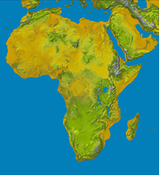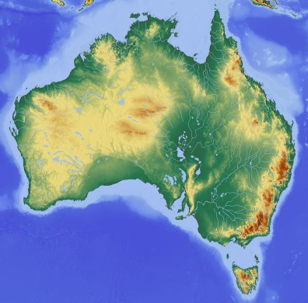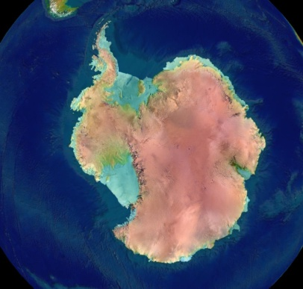

2. (4 балла) Выбери из перечисленных вариантов основные занятия первобытных людей.
а) собирательство б) охота в) земледелие

3. (5 баллов) Эта плита была найдена в 1799 году возле Александрии. На ней была выбита благодарность египетских жрецов Птолемею V. Текст надписи был продублирован на трёх языках: древнеегипетскими иероглифами, египетским демотическим письмом и на древнегреческом языке. Ввиду того, что древнегреческий язык был хорошо знаком учёным, работа с этими текстами послужила началу расшифровки египетских иероглифов. Какое название закрепилось за этой плитой в исторической науке?
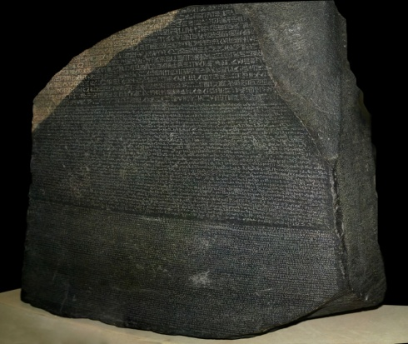
а) Розеттский камень б) колонна Хаммурапи
в) печать Соломона г) Ветхий Завет

4. (5 баллов) 165 лет назад (учитывая, что сейчас 2014 год) была найдена библиотека Ашшурбанипала в Ниневии. К тому времени город стоял разрушенным уже 2461 год. В каком году до новой эры произошло уничтожение Ниневии? Ответ запиши только числом без символов до н.э.\н.э., например, 24.

Ответ: ____________

5. (6 баллов) Верны ли утверждения?
1) первые монеты были отчеканены в малоазийском государстве Лидии около 685 года до н. э.
2) высшей варной общества Древней Индии являлись брахманы
3) самая высокая пирамида Египта – пирамида фараона Джосера
4) самым знаменитым правителем Китая был Дарий I

а) верно 1 и 2 б) верно 3 и 4 в) верно 2 и 4
г) верно 2 и 3 д) всё верно е) верно 1 и 3

6. (6 баллов) Соотнеси определения и понятия. Обрати внимание, каждому определению соответствует только одно понятие. Ответ запиши в строчку без пробелов и запятых, где буква понятия будет соответствовать порядковому номеру определения. Например, абвгд
1) форма устройства общества, в котором лидирующая роль принадлежит женщинам
2) система снабжения водой обрабатываемых земель и отвода лишней воды с полей
3) лицо, которое осуществляет религиозные ритуалы
4) древний индо-арийский язык, язык индуизма и классической индийской литературы
5) наместник провинции в Древней Персии

а) матриархат б) жрец в) санскрит г) ирригация
д) патриархат е) веды ж) эксплуатация з) сатрап

Ответ: ____________

7. (7 баллов) Расположи в хронологическом порядке важнейшие открытия и изобретения периодов первобытности и Древнего мира. Ответ запиши только буквами в строчку без пробелов и запятых. Например, абвгд
а) колесо б) земледелие в) широкое применение железа г) огонь

Ответ: ____________

8. (7 баллов) На карте цифрами обозначены территории цивилизаций Древнего мира. Соотнеси эти цивилизации и названия рек, в долинах которых они возникли и развились. Ответ запиши числом без пробелов и запятых, где цифра цивилизации будет соответствовать букве названия рек. Например, 2314

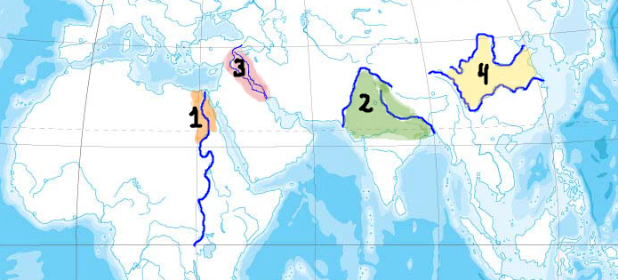

а) Тигр и Евфрат б) Нил в) Хуанхэ и Янцзы г) Инд и Ганг

Ответ: ____________

9. (8 баллов) Перед тобой изображения памятников архитектуры и искусства первобытной истории и периода Древнего мира. Соотнеси изображение и место его расположения. Ответ запиши в строчку без пробелов и запятых, где буква будет соответствовать порядковому номеру рисунка. Например, абвгд

Рисунок № 1 Рисунок № 2 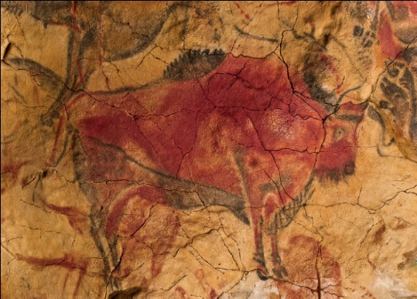 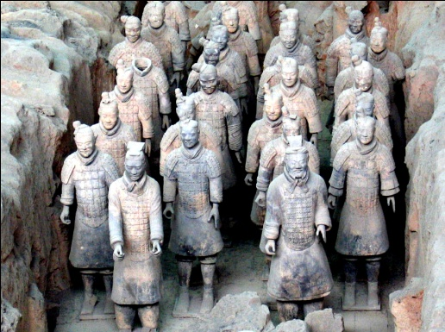

Рисунок № 3 Рисунок № 4 Рисунок № 5 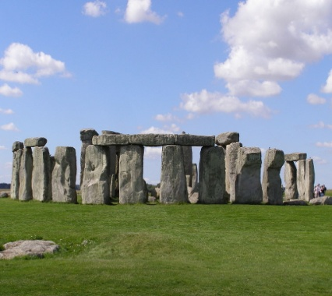 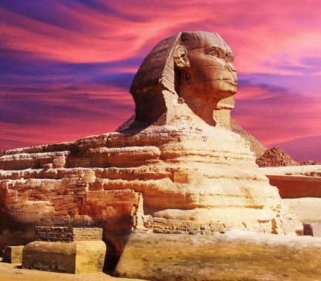 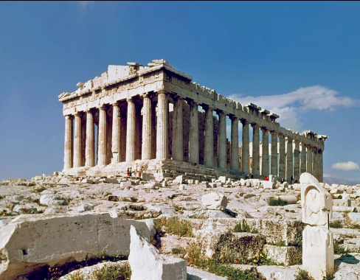

а) Гиза (Египет) б) графство Уилтшир (Англия)
в) пещера Альтамира г) гробница Цинь Шихуанди
д) Афинский акрополь

Ответ: ____________

10. (8 баллов) Реши кроссворд по истории. В ответе запиши ключевое слово, выделенное синим цветом.

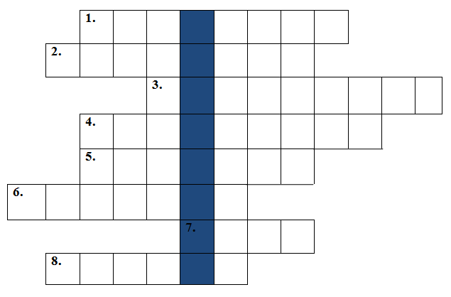

1. Небольшая богато украшенная гробница. Широко применялась в Древнем Египте.
2. Такое название носило многоступенчатое культовое сооружение в Древней Месопотамии. Его пример – легендарная Вавилонская башня.
3. Особое письмо Междуречья.
4. Основной герой шумерской мифологии и легенд.
5. Одна из индийских варн. В неё входили представители знатных воинов.
6. Основной писчий материал в Древнем Египте.
7. Главный герой древнеиндийского эпоса «Рамаяна».
8. Филистимлянский воин, которого победил Давид – будущий царь Иудеи.

Ответ: ________________________

Всего 60 баллов.

Перевод из балльной системы в оценочную.

Сумма баллов | 0- 29 баллов | 30- 39 баллов | 40-49  баллов | 50-60  балла
Оценка | 2 | 3 | 4 | 5

